Fakultet strojarstva, računarstva i elektrotehnike  
Projektiranje informacijskih sustava

Specifikacija dizajna:

Informacijski sustav za podršku Logopedske terapije

Verzija: 1.0

Voditelj projekta: Barbara Ćorić

Mostar, srpanj 2024

Sadržaj:

1. Model podataka 3

1.1. Konceptualni model podataka 3

1.2. Logički model podataka 3

2. Objektni model 4

2.1. Dijagram aktivnosti 4

2.2. Dijagram slučajeva korištenja 5

2.3. CRC kartica visoke razine 6

3. Model arhitekture 7

3.2. Dijagram ugradnje 8

4. Prilozi 9

# Model podataka

## Konceptualni model podataka

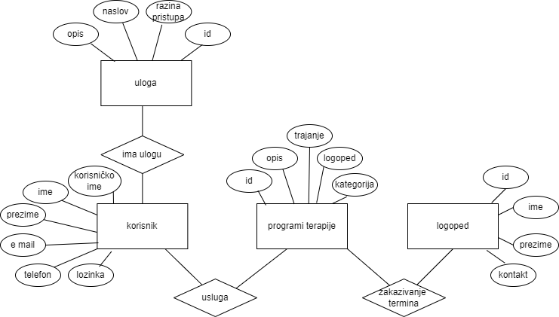

## Logički model podataka

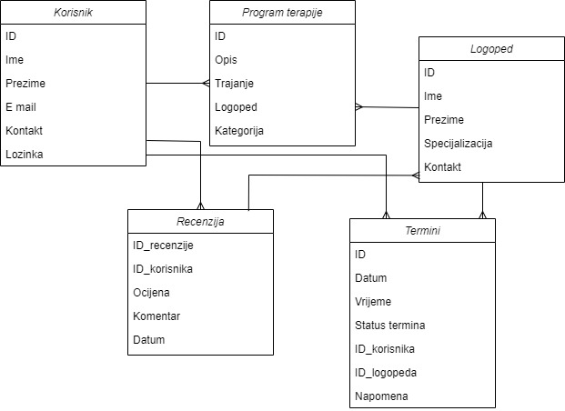

# Objektni model

## Dijagram aktivnosti

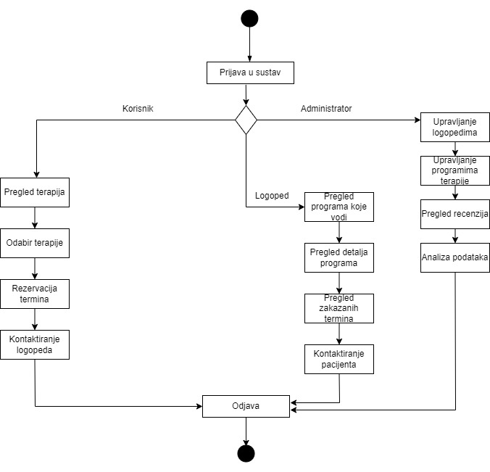

## Dijagram slučajeva korištenja

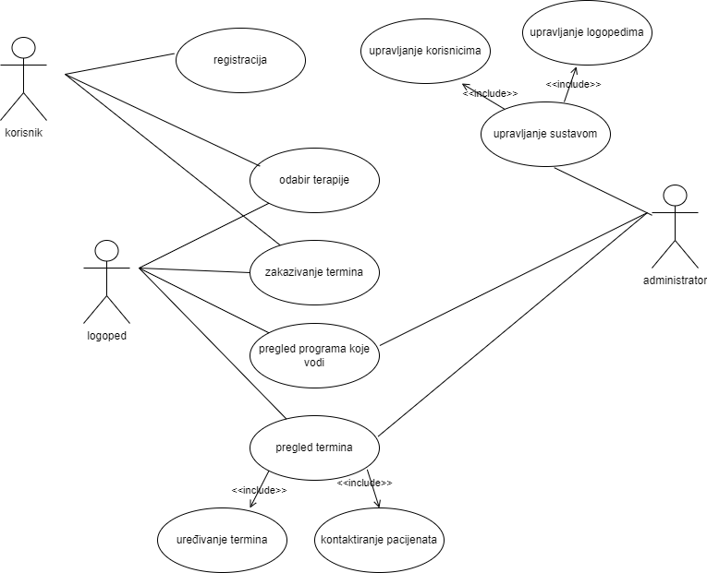

## CRCkartica visoke razine

|  |  |  |
| --- | --- | --- |
| **Razred** | **Odgovornost** | **Suradnici** |
| Korisnik | Registracija i prijava | Administrator |
|  | Zakazivanje termina | Logoped, administrator |
|  | Slanje poruka logopedu | Logoped, administrator |
|  | Odjava iz sustava | Administrator |
| Logoped | Vođenje terapijskih sesija | Administrator |
|  | Bilježenje napretka pacijenta | Administrator |
|  | Primanje poruka od korisnika | Administrator |
| Administrator | Uređivanje termina |  |
|  | Upravljanje korisničkim računima |  |
|  | Dodavanje novog logopeda |  |

# Model arhitekture

## Dijagram ugradnje

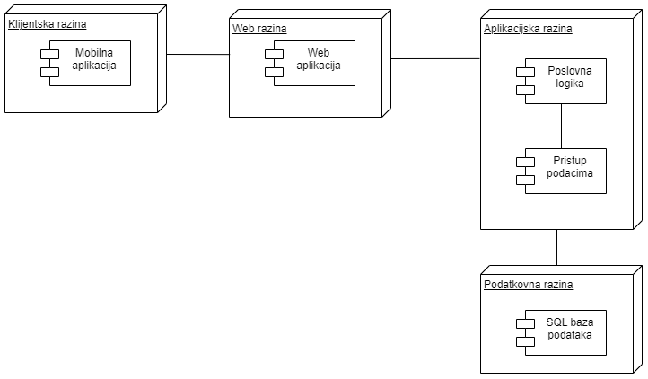

# Prilozi

[1] Specifikacija dizajna/Model podataka/Konceptualni model podataka

[2] Specifikacija dizajna/Model podataka/Logički model podataka

[3] Specifikacija dizajna/Objektni model/Dijagram aktivnosti

[4] Specifikacija dizajna/Objektni model/Dijagram slučajeva korištenja

[5] Specifikacija dizajna/Model arhitekture/Dijagram ugradnje